« Сломай сигарету, пока сигарета не сломала тебя».
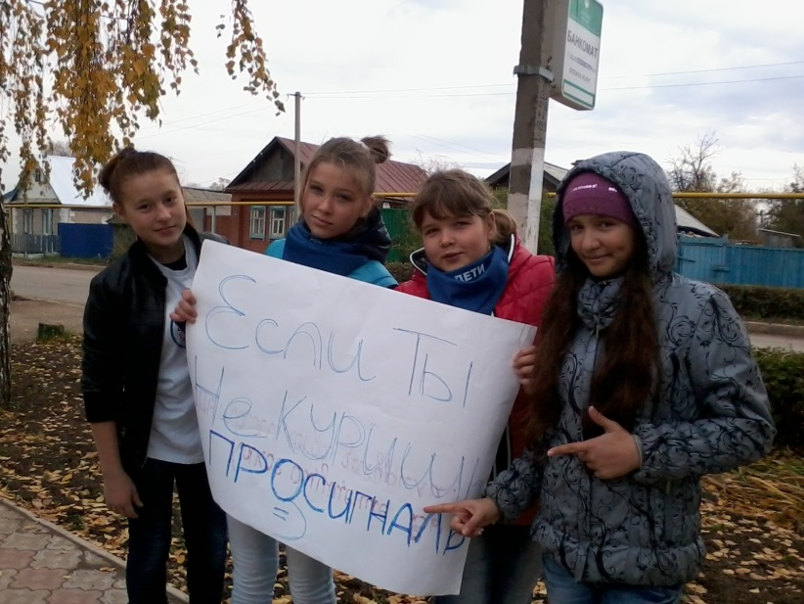
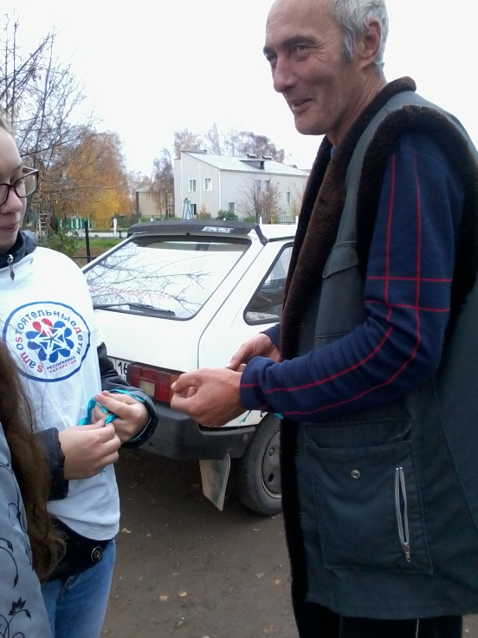
Во всемирный день отказа от курения в МБОУ «СОШ №3 г. Мамадыш» прошла акция « Сломай сигарету, пока сигарета не сломала тебя».Нашу акцию вы могли увидеть на площади перед магазинами Тэмле и Магнит. Большие баннеры, конфеты и народ в белых футболках с логотипом «SMS дети» - это все мы. Ни жуткий холод, ни голод никак не подействовал на наших студентов. Они упорно проводили акцию, со злостью ломали сигареты и с радостью отдавали конфеты ;) «Толк есть, - сказали ребята дружно - заинтересованность прохожих - это самое главное!» Многие с удивлением подходили сами, активно участвовали в акции, а некоторые пробегали мимо, с жадностью докуривая сигарету. Некурящим мы предлагали расписаться в специальных подготовленных бланках. Этим они показывали поддержку в проведении таких акций в городе. Большинство прохожим акция понравилась, но и были такие, кто в ответ на вопрос: «Как вы считаете, акция поможет кому-нибудь бросить курить?» отвечали кратко: «Стране помогут только массовые расстрелы». Будем надеяться, что пошутили!

